**程设大作业报告**

第48组

组名：“对什么”队

组员1：潘嘉铭 学号：2300013199

组员2：胡林敏 学号：2300094826

1. **程序功能介绍**

本组程序灵感来源于大学生日常广泛使用的“番茄钟学习法”，希望实现一个简易的有多界面互动的电脑端学习计时工具。

希望实现的功能设计：

1. 定时：允许在用户设定的时间内倒计时，设有开始、暂停、重置的基本功能。
2. 备忘录：支持对备忘录的添加、删除、修改等操作，并能将之前已记录的事项保存到本地
3. 历史记录：统计本日、本周、本月的学习总时长，并支持与上一次学习的数据进行比较，让用户可以得到精神上的鼓励。
4. **项目各模块与类设计细节**
5. 整体美工:

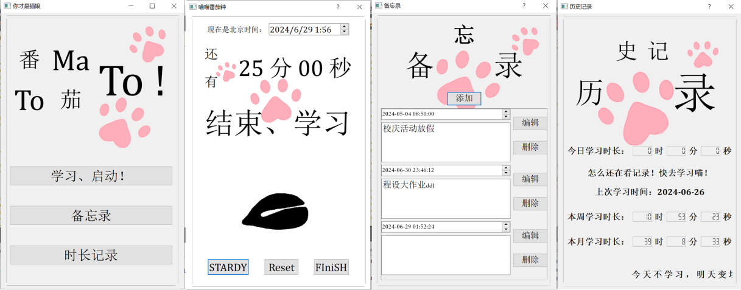

因本组成员美工技术欠佳，所以我们选择改变字体大小和中英文上下错开排列的方式布局题头，以达到不一样的视觉效果（仿EVA字体设计）；界面框均为竖屏，结构紧凑，模仿了手机屏幕的大小，更符合大众审美；另外，本组还使用了时下流行的猫爪元素点缀页面，在问答框和信息显示等方面采用动漫猫咪对主人说话的语气，迎合用户需求。

1. 界面布局：

· widget界面：

本程序共有一个总界面和三个子界面，总界面是widget，界面三个按钮分别指向三个非模态子界面。

· “学习、启动！”对应的startTime界面:

对应番茄钟的倒计时功能：

默认倒计时的时长为25min。

点击“start”按钮后，可以再次通过弹出对话框修改时长，单位为秒。

点击“reset”按钮重置倒计时，重置前倒计时经过的时间不予以记录，有相应的对话框提示。

点击“finish”按钮暂停倒计时，此时倒计时经过的时间会被记录下来，有对话框确认是否暂停。

因为后续有统计历史记录的功能，本组采用fstream的形式，将需要用到的本日日期和学习时长，上次学习日期和时长、本周和本月学习时长保存到record/timeRecord.txt文件中，在打开页面的时候判断日期更新并实时保存相关数据，提供给历史记录页面读取。

为了增添倒计时的趣味性，本组用“绩点木鱼”填充中间留白部分，随着倒计时的进行，“绩点+1”会随机显示在木鱼周围，达到“敲木鱼攒绩点”的效果。原理是通过生成随机数%4使得四个不同方位的“绩点+1”随机显示之后再隐藏，使其闪烁。

另外，程序支持生成小图标。可以显示在电脑任务栏

还有，在倒计时记为0时，电脑右下角会出现消息弹窗提示“本次学习已完成”，并播放提示音乐。

· “备忘录”对应的memoryDay界面：

对应备忘录记录功能。

点击“添加”按钮添加子项目，包括日期时间框，文本框，编辑和删除按钮。

点击编辑按钮控制文本框和日期时间框的只读性与可写入性。

点击删除框用来删除整个子项目。同样以fstream的形式记录在NoteSave文件夹中，其中saveFile保存子项目的数目，saved_text_i.txt保存相应的子项目文本框内容，saved_datetime_i.txt用来存储相应的子项目日期时间框内容。

· “历史记录”对应的countRecord界面：

对应历史记录功能。

直接显示“本日学习时长”、“本周学习时长”、“本月学习时长”以及“上次学习时间”。

另外根据本日学习时长和上次学习时长的不同，中间的比较提示会有不一样的对话。

例如：本日学习时长为0时，会提示“今日偷懒”；昨日学习时长为0时，会提示“昨日偷懒”；当二者均为0时，会提示“快去学习”；剩下的情况会根据二者之差计算多学习或者少学习的百分比。

最底部是一条滚动字幕“今天不学习，明天变垃圾”，以此来激励用户学习。

1. 类设计细节

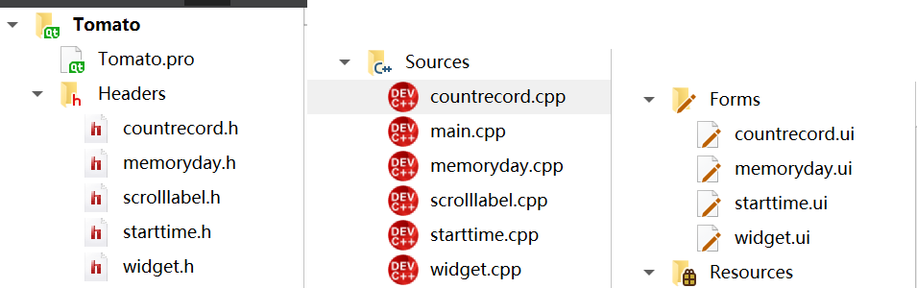

在每个界面都是独立类的基础上增加了scrolllabel类来实现“历史记录”中最底下的滚动字幕效果。对于各类数据没有采用类的形式进行整合。

1. **小组成员分工情况**

概况：由于小组只有两个人，分工相对来说并不是很明确，最开始的大纲是由胡林敏起草，潘嘉铭补充，之后基本是谁主张谁写代码，谁提议谁完善。

1. 组员潘嘉铭：

startTime各控件功能实现（包括按钮和任务完成弹窗制作），绩点木鱼，memoryDay一系列子项目功能实现，countRecord底部scrolllabel字幕滚顶制作，修改报告。

1. 组员胡林敏：

灵感提供，各ui界面排版布置，ps背景制作，startTime、countRecord和memoryDay保存到本地及各控件调用的功能实现，写报告。

1. **项目总结与反思**

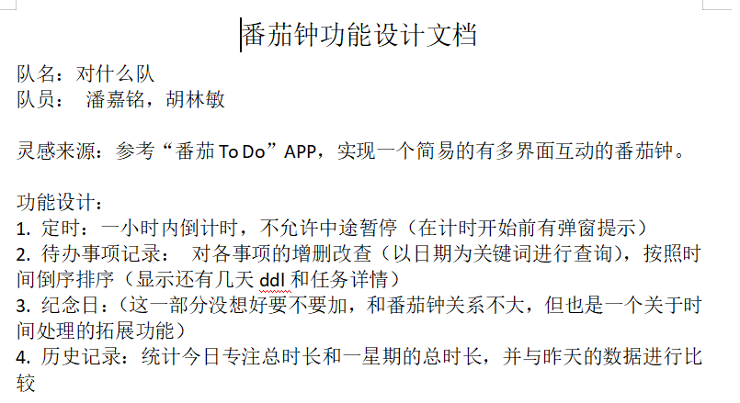

对比一开始提交的《功能设计文档》，我们认为本组的项目完成度还是很高的，基本实现了其中的全部内容。在此基础上也有细化，比如一些个性化元素和小控件的点缀，用对话框扩大用户的选择度等。

当然也有很多不足：

一是功能上的简单化，第二项中对代办事项进行查询和按照倒序排序的功能没有实现，第三项纪念日部分因为和待办事项的显示方式多有重叠，所以本组选择将二者整合在一起成为“备忘录”；

二是保存到本地的方式过于简单粗暴，“txt”形式占用的内存很大，且“timeRecord”文件需要预先设置成对应格式，不然会乱套等。

在本次大作业的完成过程中，我们也收获了很多。

制作一个完整的软件不只是单纯地写代码，而是总到分，从功能设计和界面设计开始，一点点细节化、具体化，最后再是用代码实现。

代码实现和前端设计常常会冲突，在现实的代码条件下如何设计出简洁有特色的界面也是一项值得研究的问题；后端如何用类来处理和存储内容也很有深意，只是本组水平受限，只能通过全盘读入、全盘输出的笨办法来保证读取和写入数据的完整性。

保存到本地的方式不只是fstream中创建txt文件这一条路，还可以用json文件或者qt自带的database库控制，程序的多样化使得其呈现出不同的性能，我们在不同的情景下采用不同的处理方式，从而使代码更加简洁高效。

总得来说，我们认为本次大作业是一次很好的能够锻炼综合能力的机会，虽然一开始的设计实现很艰难，但是后面也在其中找到了许多乐趣和成就感，探索到了各个方面的新知识，也算是收获满满了。